Ромашка из спичек.
- Поделки из спичек
Для изготовления ромашки нам понадобится коробок спичек, круглогубцы, нож, скотч, монетка, зубочистка и клей. Все детали ромашки будут изготавливаться из стерженьков спичек, то есть у спичек необходимо отрезать головки.
Сначала стерженьки четырех спичек разрезаем на половинки и замачиваем их в воде на один час. (рисунки 1,2)
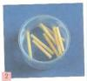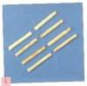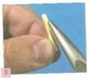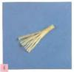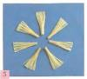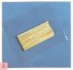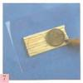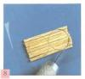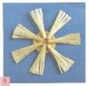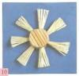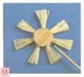

Санки из спичек.
- Поделки из спичек
Для изготовления санок из спичек, нам понадобится коробок спичек, нож и клей. Данная поделка изготавливается исключительно из стерженьков спичек, потому у всех спичек применяемых для данного изделия отрежем головки.
Возьмем четыре стерженька спичек, это будут планки сиденья, затем отрежем два стерженька спичек чуть меньшего размера, это будут перекладины, скрепляющие планки сидения. (рисунок 1)
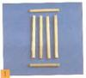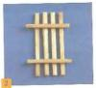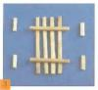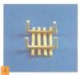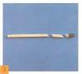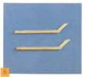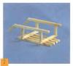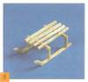

Лошадка из спичек
- Поделки из спичек
Добрый день. Сейчас я Вам расскажу, как делается поделка «лошадь из спичек». Напомню что для таких поделок нужно довольно большое количество материала (спичек) ну и конечно терпения. Предлагаю запастись и тем и другим заранее.
1.Первое, что мы делаем это, зачищаем 3 спички от серки и надламываем их, так как показано на фотографии 1. Из этого у нас получится «туловище» лошадки.
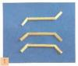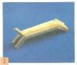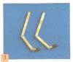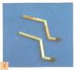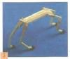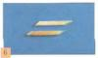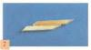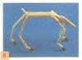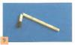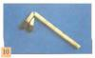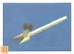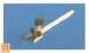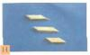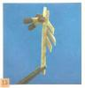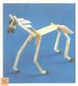

Скворечник из спичек.
- Поделки из спичек
Для изготовления скворечника из спичек, нам понадобятся два-три коробка спичек, клей и нож.
Для изготовления скворечника будем использовать только стержни спичек, головки ножом аккуратно отрезаем. (рисунок 1)
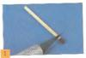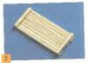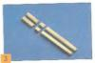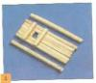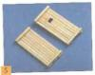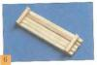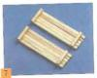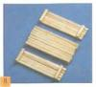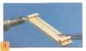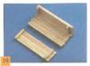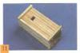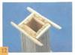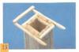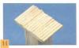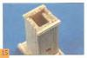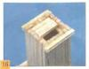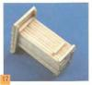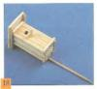

Домик из спичек для столика в офисе.
- Поделки из спичек
Один раз был на приеме в кабинете и увидел отличный домик из спичек. Поинтересовался, где же такую прекрасную вещь купили, чтобы самому приобрести, но, как оказалось, все можно сделать самому из спичек и клея.
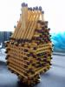

Украинская мазанка из спичек и бумаги
- Поделки из спичек
Для многих становиться хобби создавать что-то из спичек.Зачастую это домики.Я же далеко от этого не отошел,но все же предлагаю Вам создать дом не только из спичек,но и из бумаги.Такой симбиоз будет казаться довольно забавно,учитывая,что белый цвет бумаги красиво изобразит стены украинских сельских хат,а спички же играют роль соломенных крыш.
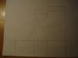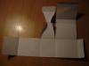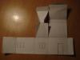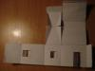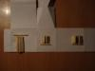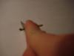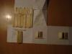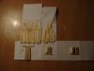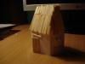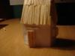

Домик из Спичек
- Поделки из спичек
Домик из спичек, одна из самых захватывающих поделок из этого материала. Для его изготовления никаких других материалов не нужно, кроме спичек разумеется. Все работы с ними выполняются голыми руками.
Изготовление поделок из спичек требует терпения и определенной ловкости, но со временем вы доведете свои действия по обращению со спичками до идеала и сможете творить невероятно красивые вещь.
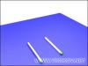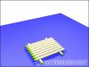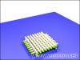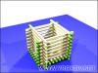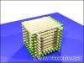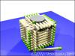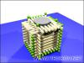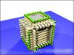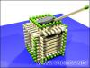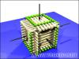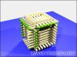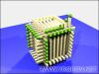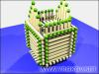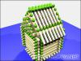

Ёлочка из спичек
- Поделки из спичек
Вопреки расхожему мнению, спички могут служить игрушкой в руках детей. Спички являются простым, легкодоступным и универсальным материалом, из которого можно изготовить множество поделок. Например, к Новому году, можно сделать спичечную елочку. Рассмотрим основные этапы создания.
1. Для создания будущих веток елочки, готовим пять спичечных стержней разной длины со скошенными кончиками.

Вертолет из спичек
- Поделки из спичек
Для начала нужно подготовить спички - срезать головки.
1.Четыре одинарные спички согнуть в двух местах на одинаковом расстоянии друг от друга. Это будут детали кабины.
2.Взять две длинные спички, одну среднюю и одну короткую, короткая должна быть примерно в два раза короче длинной.
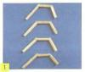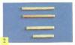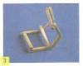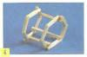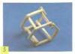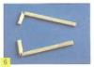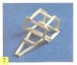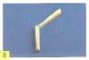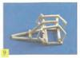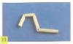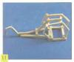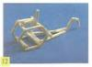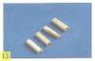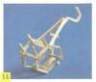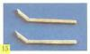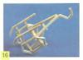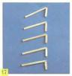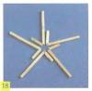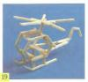

Дом из спичек: строим вместе
- Поделки из спичек
Казалось бы что такое спичка? Мы привыкли использовать их на кухне, в походах и даже не задумываемся, что из них можно создавать просто невероятные вещи.
А ведь поделки из спичек можно отнести к отдельному виду искусства, который требует просто невероятного терпения.
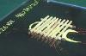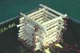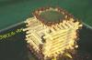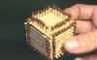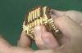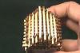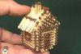

Краснокардонская ОШ, готовится к участию в конкурсе декоративно – прикладного искусства, по программе «Рухани жанғыру – взгляд в будущее».

Участники:
1 | Фамилия, Имя, Отчество | Гущина Елена Григорьевна
2 | Заявленная номинация | Прикладное искусство
3 | Возраст | 49
4 | Должность | Учитель начальных классов

1 | Фамилия, Имя, Отчество | Кабдина Алтынай Есимбековна
2 | Заявленная номинация | Прикладное искусство
3 | Возраст | 53
4 | Должность | Учитель казахского языка

1 | Фамилия, Имя, Отчество | Шкода Мария Олеговна
2 | Заявленная номинация | Прикладное искусство
3 | Возраст | 21
4 | Должность | Учитель труда

1 | Фамилия, Имя, Отчество | Ликерова Карина Маратовна
2 | Заявленная номинация | Прикладное искусство
3 | Возраст | 13
4 | Должность | Ученица 7 класса

1 | Фамилия, Имя, Отчество | Краснокардонская основная школа
6 | Заявленная номинация | Прикладное искусство
7 | Возраст
8 | Должность | КГУ «Краснокардонская ОШ»

